Beste ouders,
We gaan op kamp!

21 juli 11u Rue René Hanchir 10
6850 Paliseul

29 juli 18u KSA

Inschrijven
Gaat uw kind mee? 11 juni groepsleiding@ksastriideburgh.be

€ 125,- oudste kind Ten laatste 1 juli BE06 4118 0542 2122 “KAMP + naam +
€ 120,- broer/zus voorna(a)m(en) + ban”

OF 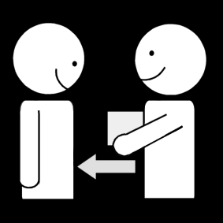
Medische fiche 15 juli https://fiche.ksastriideburgh.be/. aan leiding geven

Meenemen?

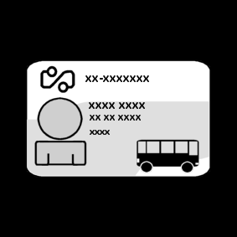De SIS-kaart, isi+-kaart of Kids-ID en 2 gele klevers van de mutualiteit van elk lid.

Kledij
□ Kleren voor warm weer
□ Kleren voor koud weer
□ Regenjas en regenlaarzen
□ Kledij die (heel) vuil mag worden
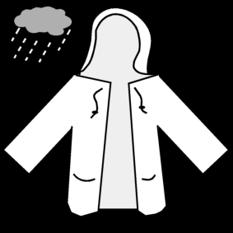
□ Dichte schoenen
□ KSA uniform
□ Zwemgerief
□ Ondergoed
□ Sokken
□ Verkleedkleren
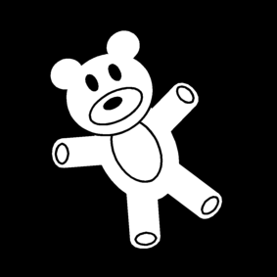
Slaapgerief
□ Pyjama
□ Slaapzak
□ Luchtmatras (en pomp)/matje/veldbed
□ Hoofdkussen
□ Extra deken en een knuffel

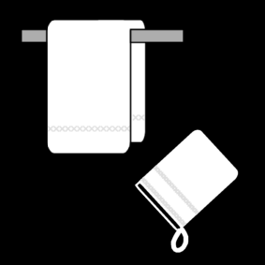
Toiletgerief
□ Tandenborstel
□ Tandpasta
□ Bekertje
□ Borstel en haarrekkertjes
□ Zeep
□ Douchegel en shampoo
□ Twee washandjes
□ Grote en kleine handdoek
□ Wasbadje
□ Zonnecrème en aftersun
□ Anti-insecten-crème/spray

Eetgerief
□ Gamel/bord
□ Bestek
□ Beker
□ Keukenhanddoeken
□ Drinkbus

Wat neem je NIET mee op kamp?
□ GSM of andere elektronica
□ Sigaretten
□ Zakmessen
□ Alcohol
□ Drugs
□ …

